Compte Rendu - Analyse de trafic réseau avec Wireshark

1. INTRODUCTION
Wireshark est un outil d’analyse de trafic réseau permettant de capturer et d’inspecter les paquets circulant sur un réseau. Il est largement utilisé en cybersécurité pour détecter les anomalies et comprendre le comportement des communications.
L’analyse réseau est importante car elle permet :
- de surveiller les activités réseau
- de détecter les attaques (scan, intrusion)
- d’optimiser les performances réseau

2. Description des manipulations
Dans ce TP, nous avons :
- lancé Wireshark avec les privilèges nécessaires
- sélectionné l’interface réseau active
- démarré une capture de trafic
- exécuté un scan avec Nmap (ex : nmap -sS 192.168.56.10)
- observé les paquets capturés
- utilisé des filtres comme tcp.flags.syn == 1
- analysé les échanges TCP (SYN, SYN-ACK, RST)

3. Résultats obtenus (AVEC CAPTURES D’ÉCRAN)
Capture du scan Nmap :
Action : Démarrer la capture sans filtre dans wireshark
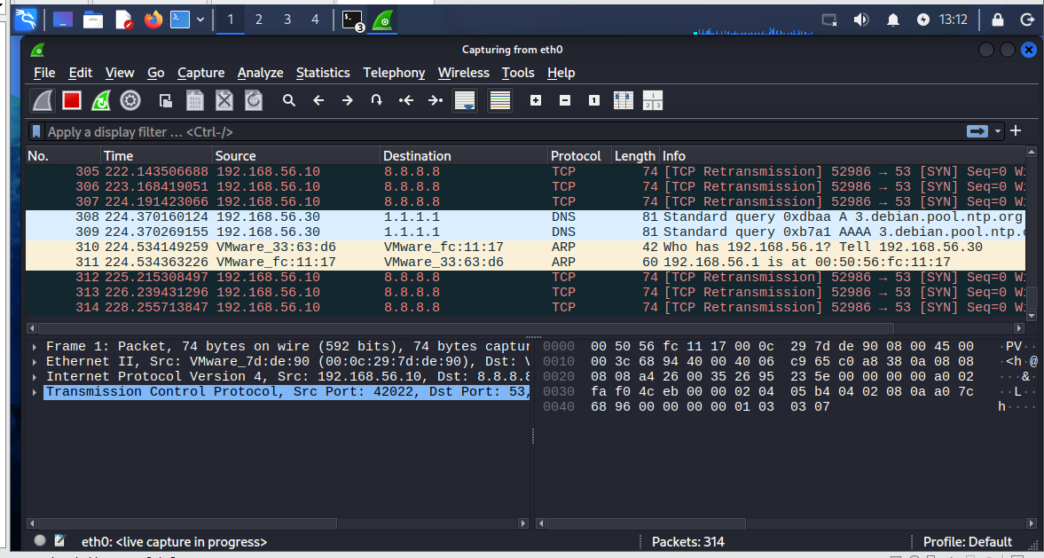

Explication tous les paquets sont visibles
Interprétation : Le trafic est global et non filtré
Capture Wireshark:
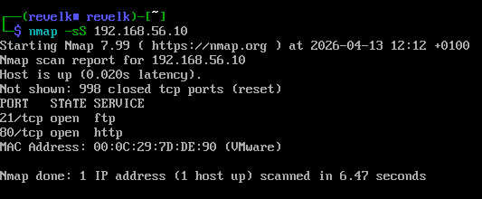
Cette capture montre le lancement avec du scan SYN avec Nmap
Interprétation : Nmap envoie les paquets SYN pour tester les ports
Capture montrant SYN / SYN-ACK / RST :
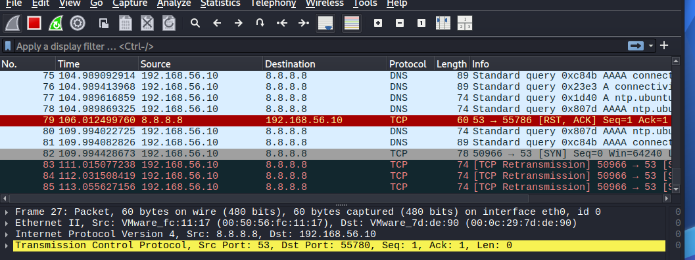
Interprétation :
- SYN : demande de connexion
- SYN-ACK : port ouvert
- RST : port fermé

4. Analyse technique
Qu’est-ce qu’un paquet SYN ?
Un paquet SYN est un paquet TCP utilisé pour initier une connexion entre un client et un serveur. Il correspond à la première étape du mécanisme de connexion TCP appelé 'three-way handshake'.
Comment détecter un port ouvert ?
Un port est considéré ouvert lorsqu’un paquet SYN envoyé par le client reçoit une réponse SYN-ACK du serveur. Si le serveur répond par RST, le port est fermé.
Un scan réseau est détecté par :
- un grand nombre de paquets SYN
- envoyés rapidement
- vers plusieurs ports

5. Utilisation avancée de Wireshark
Filtres avancés utilisés :
- tcp.flags.syn == 1
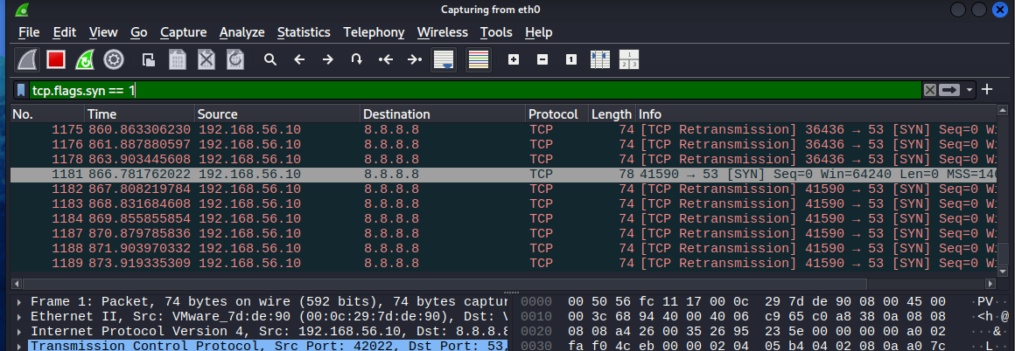
Explication : affiche uniquement les paquets SYN
Interpretation : Montre les tentatives de connexion
Ces filtres permettent de cibler précisément le trafic analysé.

6. Lien avec la cybersécurité en entreprise
Dans une entreprise, un SOC utilise Wireshark pour :
- surveiller le trafic réseau
- détecter les scans et attaques
- analyser les comportements suspects
Comment détecter une attaque réseau :
-Beaucoup de paquets envoyés rapidement
-Tentatives répétées de connexion
-Volume de trafic élevé
-réponse inhabituelles (SYN, RST…)

7. Conclusion
Ce TP nous a permis de comprendre le fonctionnement des communications TCP et l’utilisation de Wireshark.
Nous avons appris à :
- analyser un trafic réseau
- identifier un scan
- utiliser des filtres
Limites : Wireshark ne détecte pas automatiquement toutes les attaques, il nécessite une analyse humaine.
Après ce TP, nous comprenons mieux le rôle d’un analyste SOC.

